QC de Usabilidad y Accesibilidad

Cuando se obtuvo el primer prototipo fue presentado a diferentes personas para evaluarlo y obtener una retroalimentación que ayude a corregir la versión posterior al prototipo actual. Se entrevistó a un miembro del equipo, compañeros del curso, un mecánico de autosuspenciones cubillos y al propietario del taller. Las entrevistas fueron grabadas y luego transcritas con ayuda de la IA.
Audios Retroalimentación prototipo app
Transcripciones

Reporte validación RITE

Resumen diagnóstico general
El diagnóstico generado por la retroalimentación de los usuarios es positivo, varios de ellos destacaron la fluidez de la aplicación, el diseño minimalista y la comunicación entre los módulos en el prototipo, sin embargo se evidenciaron mejoras recomendadas por cada uno de ellos, siendo las siguientes las principales recomendaciones:
- Navegación
- Se debe cambiar la búsqueda manual de placas por un sistema predictivo o un listado desplegable, ya que los mecánicos no siempre recuerdan las placas de memoria. También se identificó la necesidad de agregar un texto de ejemplo en el campo de la placa para guiar al usuario sobre el uso de guiones y el formato correcto.
- Los indicadores numéricos del tablero resumen causan confusión, no se sabe si representan unidades, herramientas o tareas, y requieren etiquetas descriptivas claras.
- Interactividad: Las tarjetas del panel del propietario parecen botones pero no ejecutan ninguna acción, los usuarios esperan que al hacer clic en ellas el sistema los dirija a los detalles correspondientes.
- Terminología ambigua: En el módulo de Cuentas Rápidas, el botón de pago de servicio es confuso, ya que el usuario no logra distinguir si se refiere a un cobro por el servicio prestado al cliente o al pago de servicios públicos del taller.
- Falta de ayuda contextual: Se requiere la implementación de guías visuales, como pequeños textos o íconos de información, que expliquen brevemente cada función. Esto es especialmente necesario para mecánicos mayores que puedan no estar tan familiarizados con la tecnología.
- Aunque la diferenciación por colores es valorada positivamente, memorizar qué color corresponde a cada módulo toma tiempo al principio.

- Seguridad y Control de Usuarios
- Roles y permisos: Se identificó un riesgo al tener los módulos financieros abiertos para cualquier trabajador, por lo que los usuarios sugirieron implementar roles, un perfil de administrador ocupado por el propietario, con acceso a cuentas y métricas, y un perfil de trabajador restringido a tareas operativas.
- Trazabilidad de herramientas: Actualmente cualquier persona puede retirar una herramienta sin dejar rastro de quién fue. Se necesita un mecanismo para identificar qué trabajador tiene cada herramienta y evitar que un solo usuario llegue a acaparar todo el inventario de herramientas.

- Optimización de Inventarios
- Filtros en listas largas: Los listados de herramientas no cuentan con filtros, lo que compromete la navegación si el inventario crece. Los usuarios recomiendan agregar barras de búsqueda o categorías colapsables.
- Umbrales de stock: Falta definir un valor o umbral exacto a partir del cual el sistema considere que un repuesto se encuentra en stock bajo.
- Consolidado de solicitudes: Existe la necesidad de agregar una pestaña o vista adicional que contenga la cantidad total de repuestos que han sido solicitados o el inventario faltante, para tener un control más rápido de los pedidos en curso.
- Gestión de la variabilidad de precios: El propietario dijo que el manejo de repuestos es complejo debido a la variación de los precios. El sistema debe ser capaz de manejar cotizaciones y variaciones de precio de manera dinámica.
- Funcionalidades Futuras
- Completar la implementación de exportación de reportes diarios, como descargas en formato Excel.
- Desarrollar la opción de enviar la factura de la reparación directamente al correo electrónico del cliente.
Otro aspecto importante a mejorar es el diseño de la UI ya que actualmente cuenta con colores que llegan a confundir a los usuarios finales, así como características visuales que no quedan del todo claras al momento de interactuar con la aplicación, además de que los colores tienen tonalidades demasiado fuertes, lo cual puede generar fatiga visual.
ID problema | Descripción problema | Gravedad(1-4) | Hipótesis de solución
P01.1 | El usuario identificó la necesidad de un texto guía para agregar el formato correcto de placas. | 3 | Agregar una marca de agua para el formato que es aceptado al momento de registrar vehículos.
P01.2 | Los indicadores en los tableros de resumen generaron confusión al usuario, no está claro lo que representan. | 3 | Agregar un identificador más preciso juntos con los números en estos tableros.
P01.3 | El usuario intentó navegar en los botones del panel de propietario pero estos no tienen ningún tipo de interacción en el sistema | 4 | - Hacer que estos botones sean funcionales y se conecten con sus módulos correspondientes en la aplicación.  - Cambiar el diseño de estos botones para que quede más claro que no son botones con algún uso alguno sino simples etiquetas.
P01.4 | El botón "Pago de servicio" en Cuentas Rápidas confunde al usuario entre ingreso de cliente o egreso del taller | 3 | Cambiar la etiqueta por gastos operativos o hacer el ícono más claro.
P01.5 | Falta de asistencia o guía en pantalla, lo que dificulta el uso inicial para mecánicos de mayor edad. | 2 | Implementar íconos de ayuda o tooltips con explicaciones en los botones.
P02.1 | Se identificó un riesgo al tener disponible en todo momento los módulos financieros | 4 | - Realizar una identificación y separación de roles de usuario  - Hacer que los módulos financieros sólo estén a disposición del dueño del taller.
P02.2 | El usuario vio que con la aplicación en su estado actual cualquier trabajador puede retirar todas las herramientas y no deja rastro de este movimiento, se requiere un sistema para evitar este acaparamiento. | 2 | Generar un registro mucho más controlado sobre las herramientas que cada trabajador usa y también establecer un límite de herramientas por trabajador.
P03.1 | El usuario sugirió filtros para los inventarios de herramientas y la consulta de placas ya que la navegación actual se compromete si el inventario crece. | 3 | Realizar filtros dinámicos en los inventarios de herramientas y las hojas de vida de los autos para que su consulta sea mucho más fácil y que a largo plazo no comprometa la navegación.
P3.2 | El usuario requiere definir un umbral o valor mínimo en el que un repuesto se considera en stock bajo. | 3 | Hacer un estudio y establecer un umbral mínimo para la identificación de inventarios bajos.
P03.3 | No hay una vista clara del total de repuestos que han sido solicitados a proveedores o que hacen falta. | 2 | Agregar una pestaña de "Pedidos en curso" o "Faltantes"en los inventarios de repuestos.
P03.4 | El sistema actual no maneja bien la variabilidad de precios de los repuestos, los cuales cambian según el proveedor o vehículo. | 3 | Permitir el ingreso manual o actualización del precio de compra unitario cada vez que se agregue stock, todo eso vinculado y guiado a cotizaciones de repuestos.
P04.1 | El usuario necesita la exportación de reportes diarios en formato excel para tener un mayor control de los mismos | 2 | Realizar un botón funcional para poder hacer la exportación de los reportes diarios a archivos Excel.
P04.2 | El usuario sugiere la implementación de una factura electrónica para enviar a los clientes a su correo. | 1 | Construir un botón para la implementación y envío de facturación electrónica a cada cliente.

Debido a la cantidad de sugerencias o cambios que se debían aplicar, no se pudo solucionar en la primera modificación del prototipo todas las problemáticas que surgieron luego de las retroalimentaciones hechas por parte de los usuarios, por esto se muestran a continuación sólo los cambios que se realizaron para la culminación de esta segunda entrega de avance del proyecto.

ID problema | Hipótesis de solución | Cambio aplicado
P01.2 y P01.3 | Agregar un identificador más preciso juntos con los números en estos tableros.  Cambiar el diseño de estos botones para que quede más claro que no son botones con algún uso alguno sino simples etiquetas. | Se utilizaron indicadores más precisos, los cuales no son percibidos como botones sino como indicadores

Evidencia de cambio:
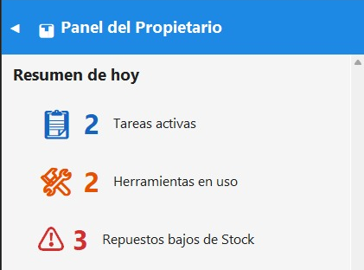

ID problema | Hipótesis de solución | Cambio aplicado
P01.4 | Cambiar la etiqueta por gastos operativos o hacer el ícono más claro. | Se cambió la etiqueta de pago por servicio a gastos operativos.

Evidencia de cambio:
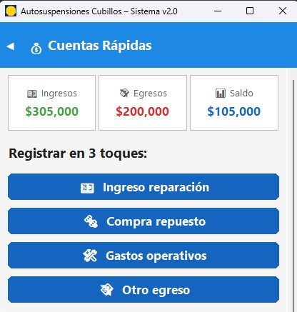

ID problema | Hipótesis de solución | Cambio aplicado
P03.1 | Realizar filtros dinámicos en los inventarios de herramientas y las hojas de vida de los autos para que su consulta sea mucho más fácil y que a largo plazo no comprometa la navegación. | Se aplicaron filtros dinámicos.

Evidencia del cambio
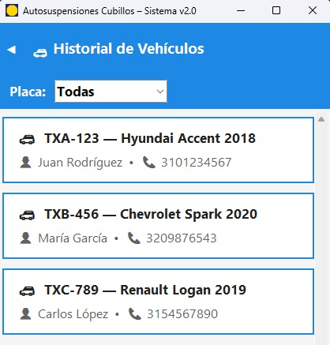

Auditoría de Accesibilidad (WCAG):
El prototipo actual cuenta con una paleta de colores y diseño en su navegación genérico, el cual no puede ser evaluado ya que no se ha llegado a un objetivo de diseño en este avance, en lo que se enfocó principalmente la retroalimentación del prototipo con los usuarios fue en la funcionalidad de la aplicación, por lo que no se realizó una auditoría en cuestión de accesibilidad hasta tener claro los parámetros finales del diseño de la interfaz que se utilizarán en la aplicación.

Referencias
Audios Retroalimentación prototipo app
Transcripciones

